温馨提示：
此题库为Word版，请按住Ctrl,滑动鼠标滚轴，调节合适的观看比例，关闭Word文档返回原板块。
考点7 烃及其衍生物
一、选择题
1.(2014·大纲版全国卷·8)下列叙述错误的是 ( )
A.SO₂使溴水褪色与乙烯使KMnO₄溶液褪色的原理相同
B.制备乙酸乙酯时可用热的NaOH溶液收集产物以除去其中的乙酸
C.用饱和食盐水替代水跟电石反应,可以减缓乙炔的产生速率
D.用AgNO₃溶液可以鉴别KCl和KI
【解题指南】解答本题时应注意以下两点:
(1)二氧化硫、乙烯、乙酸乙酯的性质。
(2)氯化银和碘化银的颜色不同。
【解析】选B。二氧化硫可被溴氧化而使溴水褪色,乙烯可被高锰酸钾氧化,A正确;除去乙酸乙酯中的乙酸不能用氢氧化钠溶液,因为乙酸乙酯在氢氧化钠溶液中水解,应该用饱和的碳酸钠溶液,B错误;用饱和食盐水替代水跟电石反应,可以减缓乙炔的产生速率,C正确;AgNO₃溶液与KCl和KI反应分别产生白色、黄色沉淀(现象不同),D正确。
2.(2014·大纲版全国卷·12)从香荚兰豆中提取的一种芳香化合物,其分子式为C₈H₈O₃,遇FeCl₃溶液会呈现特征颜色,能发生银镜反应。该化合物可能的结构简式是 ( )
A.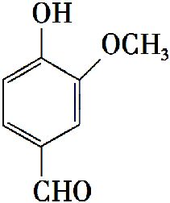 B.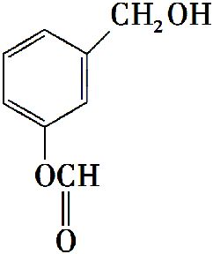
C.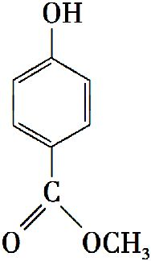 D.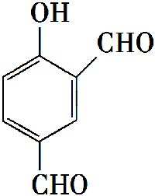
【解题指南】解答本题时应注意以下两点:
(1)根据遇氯化铁溶液呈现特征颜色、发生银镜反应判断所含结构。
(2)物质是芳香化合物则含苯环。
【解析】选A。遇氯化铁溶液呈现特征颜色说明含酚羟基,发生银镜反应说明含醛基,再结合分子式C₈H₈O₃知A正确。
二、非选择题
3.(2014·大纲版全国卷·30) “心得安”是治疗心脏病的药物,下面是它的一种合成路线(具体反应条件和部分试剂略):
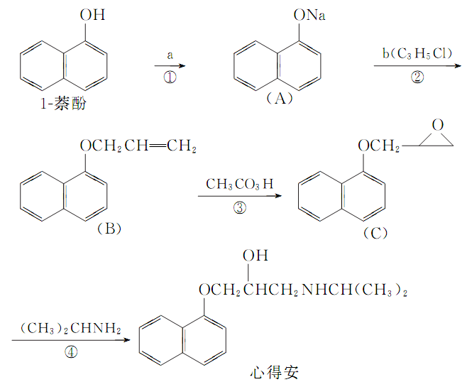
回答下列问题:
(1)试剂a是 ,试剂b的结构简式为 ,b中官能团的名称是 。
(2)③的反应类型是 。
(3)心得安的分子式为 。
(4)试剂b可由丙烷经三步反应合成:
C₃H₈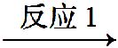X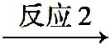Y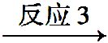试剂b
反应1的试剂与条件为 ,
反应2的化学方程式为 ,
反应3的反应类型是 。(其他合理答案也可)
(5)芳香化合物D是1-萘酚的同分异构体,其分子中有两个官能团,能发生银镜反应,D能被KMnO₄酸性溶液氧化成E(C₂H₄O₂)和芳香化合物F(C₈H₆O₄),E和F与碳酸氢钠溶液反应均能放出CO₂气体,F芳环上的一硝化产物只有一种。D的结构简式为 ;由F生成一硝化产物的化学方程式为 ,
该产物的名称是 。
【解题指南】解答本题时应注意以下两点:
(1)同分异构体的书写与判断。
(2)由反应物和产物的分子式差别判断反应类型、反应条件。
【解析】(1)反应①是酚羟基→酚钠,因此a是氢氧化钠或碳酸钠,不是碳酸氢钠,根据B的结构简式知b是ClCH₂CHCH₂,含碳碳双键、氯原子。
(2)B→C是加氧,因此是氧化反应。
(3)根据心得安的结构简式可得其分子式为C₁₆H₂₁O₂N。
(4)通过3步反应由CH₃CH₂CH₃ClCH₂CHCH₂,涉及取代、消去反应,具体是CH₃CH₂CH₃与氯气发生取代反应生成卤代烃,然后发生消去反应形成碳碳双键,再取代,即反应1的试剂与条件是氯气、光照,产物为CH₃CH(Cl)CH₃或ClCH₂CH₂CH₃,反应2是卤代烃的消去反应,如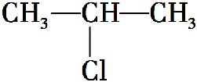+NaOH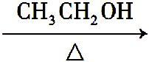CH₂CH—CH₃+NaCl+H₂O。然后丙烯中的甲基上的H被Cl取代。
(5)根据题意E为乙酸,F为对苯二甲酸,D含醛基,因此D一定有苯环,而且有2个对位取代基,不饱和度为7,苯环有4个不饱和度,醛基有1个不饱和度,因此余下的2个不饱和度在另外一个侧链上,结合D被高锰酸钾氧化生成乙酸知应该是碳碳三键,故D为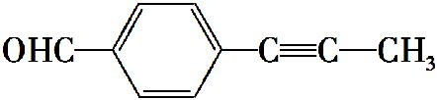,F的硝化反应为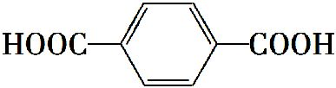+HNO₃(浓)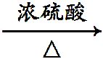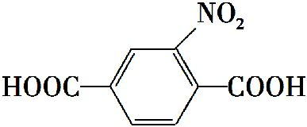+H₂O,硝化产物名称为2-硝基-1,4-苯二甲酸或硝基对苯二甲酸。
答案:(1)NaOH(或Na₂CO₃) ClCH₂CHCH₂ 氯原子、碳碳双键
(2)氧化反应
(3)C₁₆H₂₁O₂N
(4)Cl₂/光照
+NaOHCH₂CH—CH₃+NaCl+H₂O
取代反应
(5)
+HNO₃(浓)+H₂O
2-硝基-1,4-苯二甲酸(或硝基对苯二甲酸)
关闭Word文档返回原板块。

